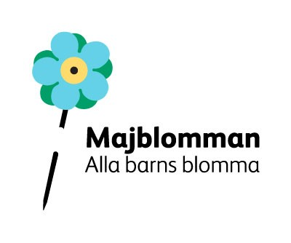
ANSÖKAN OM BIDRAG TILL BARN

Majblomman samlar in pengar genom att barn säljer majblommor för att kunna dela ut extra stöd till barn upp till 18 år som har det besvärligt på grund av sjukdom, funktionsnedsättning eller social situation.

Bidragsansökan avser

Förälders namn………………………………………………………………………… Sammanboende Ja Nej
Barnets/barnens namn……………………………………………………………….. Född år………………………….
Skyddad identitet Personnummer …………………………………………
Adress………………………………………………………………………………….. Telefon………………………….
Postnummer…………………….. Ort………………………………………............... Mobil…………………………….
Hemmavarande syskons ålder………………………………………………………….

Aktuell orsak till ansökan

(Använd gärna baksidan också!)

Bidraget ska användas till

Sökt belopp ..................................................kr

Familjens inkomst efter skatt……................….....kr

Vi har även sökt pengar från

………………..……..………………………………

Beviljat bidrag

Skickas till min bostadsadress
Insättes på konto
Namn på bank……………………………………………………… Kontonr………………………………………………………………

……………………………………………. …………………………………………………….…………...
Ort och datum Underskrift av förälder/målsman

Besked skickas till dig inom 2 veckor efter nedanstående ansökningsdatum

Ansökan skickas till
Majblommans Lokalförening i Bergsjö
Vanja Hylenius
Ringvägen 8
820 70 Bergsjö

Sista ansökningsdatum är 20 maj och 15 november
Alla ansökningshandlingar behandlas konfidentiellt

